Kontroll-, ettersyn- og vedlikehold instruks og journal

Riktig vedlikehold forebygger uønskede hendelser og sørger for at alt fungerer som forutsatt

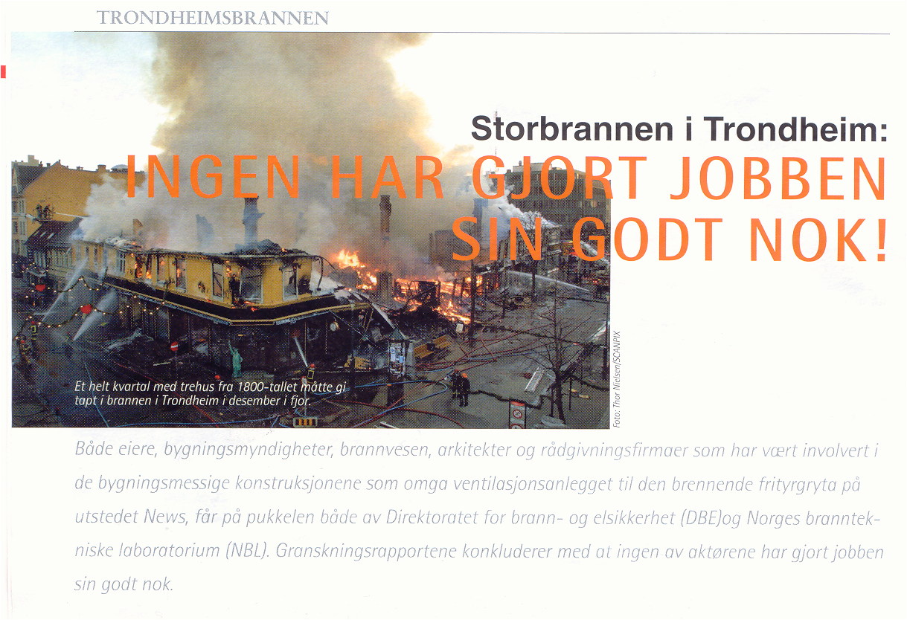
Ikke la dette bli deg

Innholdsfortegnelse

Anleggsdata og kontaktpersoner s. 3
Kontroll og vedlikehold, hva skal utføres når og hvordan s. 4
Loggbok og vedlikeholds journal s. 5
Egne notater s. 6

Anleggsoppbygning og informasjon om anlegget
Hvem er produsent / leverandør:
Produsent/leverandør | Nortek Security & Technology AS
Adresse: | Strandveien 2f
Tlf.: | 31 41 51 40
Web adresse: | www.nortek.st
Prosjektleder:
Service ingeniør:
e-post: | post@nortek.st

Hvem har installert anlegget:
Firmanavn:
Adresse
Postadresse:
Tlf.:
Faks:
Saksbehandler:
Serviceansvarlig:
e-post:

*fylles ut av eier Anleggsansvarlig:
Navn:
Stilling:
Mobil nr.
Telefon:
e-post:

Hvem var ansvarlig prosjekterende
Navn:
Firma:
Adresse:
Mobil nr.
Telefon:
e-post:

Kontroll av de-sentraliserte systemer iht. NEK EN-50172

Månedlig kontroll

Armaturene skal til enhver tid kontrolleres at de er rene og ikke tildekket.
Sjekk at alle armaturer fungerer iht. funksjonalitet i normal drift (nett tilkoblet).
- Grønn lysdiode på armaturene indikerer OK
Se armaturens FDV for hva lysdiodene viser
- Markeringslysets lyskilde lyser
- Ledelysets lyskilde lyser

Systemer med rapportering til presentasjonssystemet loggfører kontinuerlig funksjonstest av armatur og batteritest. Det er derfor ikke behov for å kontrollere status ute på armaturene.

Årlig kontroll

Armaturene skal til enhver tid kontrolleres at de er rene og ikke tildekket.
Ved årlig kontroll utføres først inspeksjon som ved månedlig kontroll og i tillegg skal det sjekkes at det ikke har vært ombygninger etc. Det foretas stikkprøver på systemet for å sjekke at armaturer tenner ved lokalt nettutfall.

Det legges opp en plan slik at i løpet av xxxxxx antall årlige kontroller er hele systemet testet.

HUSK Å LOGGFØRE ALLE UTFØRTE TESTER OG UTBEDRINGER I LOGGBOKEN!

Loggbok og vedlikeholds journal for nødlysanlegg,
Anleggsnavn
 |  | Type: | Beskrivelse  Her beskrives hva som har skjedd og hva som er eventuelt er gjort av endringer/utberinger | Dato: | Sign: | Ok
plassering | type

Egne notater:

